UỐNG NƯỚC NHỚ NGUỒN
TỰ HÀO BƯỚC TIẾP DƯỚI NGỌN CỜ TỔ QUỐC
Tháng 7 về – tháng của những hoài niệm hào hùng, của lòng biết ơn sâu sắc và những ngọn nến tri ân thắp sáng khắp mọi miền đất nước. Hòa trong không khí chung của cả nước hướng tới kỷ niệm 79 năm ngày Thương binh - Liệt sĩ (27/7/1947 - 27/7/2026), thầy và trò Trường THCS Lộc Hòa, phường Đông A xin kính cẩn nghiêng mình bày tỏ lòng biết ơn vô hạn trước những cống hiến, hy sinh to lớn của các Anh hùng Liệt sĩ, các bác thương binh, bệnh binh, gia đình có công với cách mạng – những người đã hiến dâng tuổi thanh xuân và xương máu cho độc lập, tự do của Dân tộc. Bằng tất cả lòng thành kính và sự tri ân, tuổi trẻ nhà trường đã tích cực tham gia chuỗi hoạt động đầy ý nghĩa:
Sáng ngày 21/07/2026: Đoàn viên, thanh niên và học sinh nhà trường đã phối hợp cùng Đoàn thanh niên phường Đông A dọn dẹp vệ sinh, chăm sóc cảnh quan tại Nghĩa trang Liệt sĩ phường Đông A.
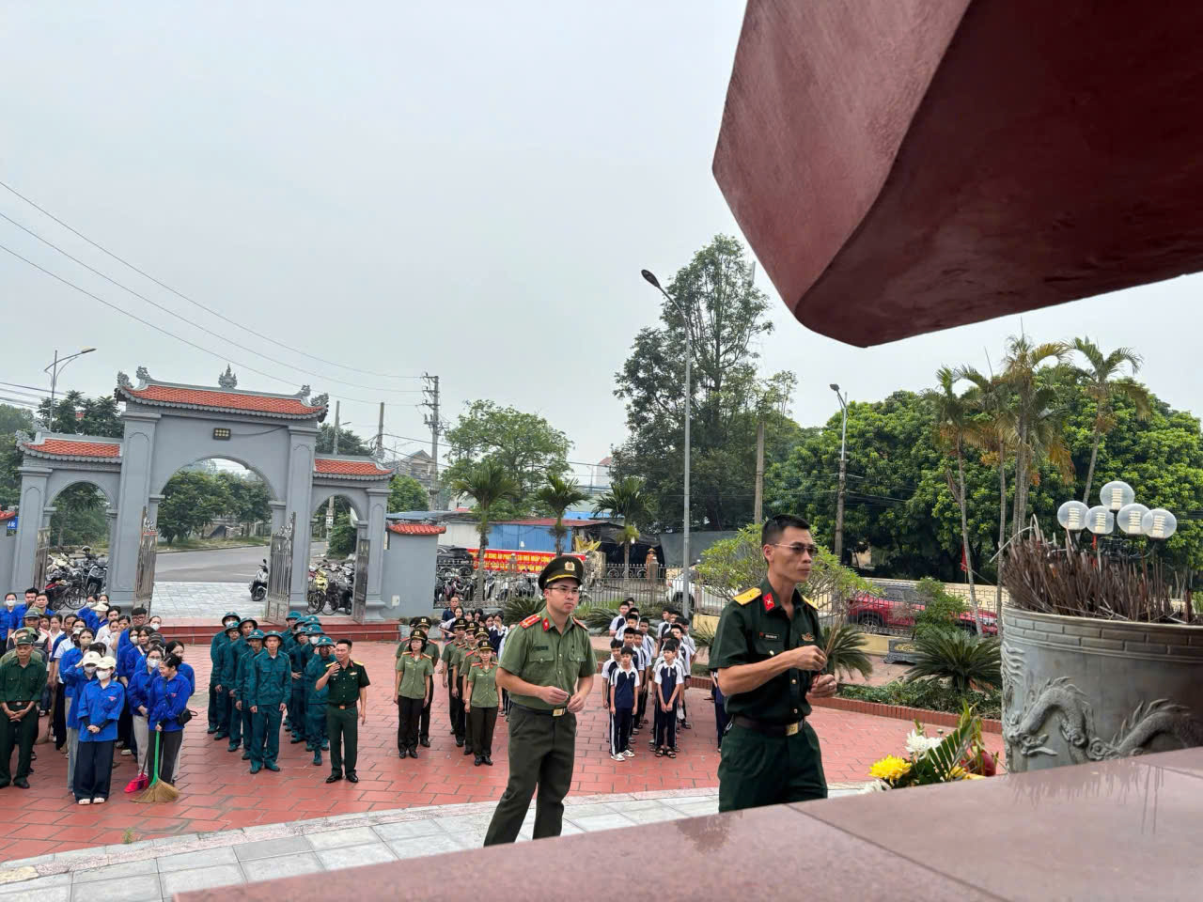
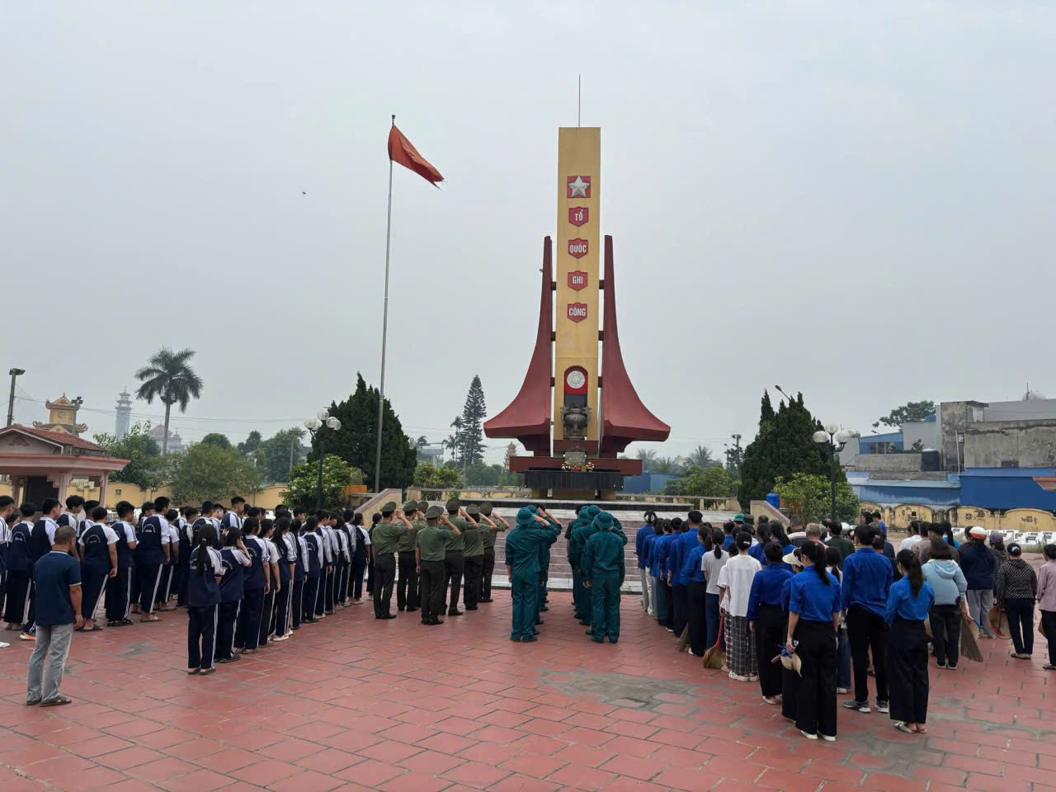
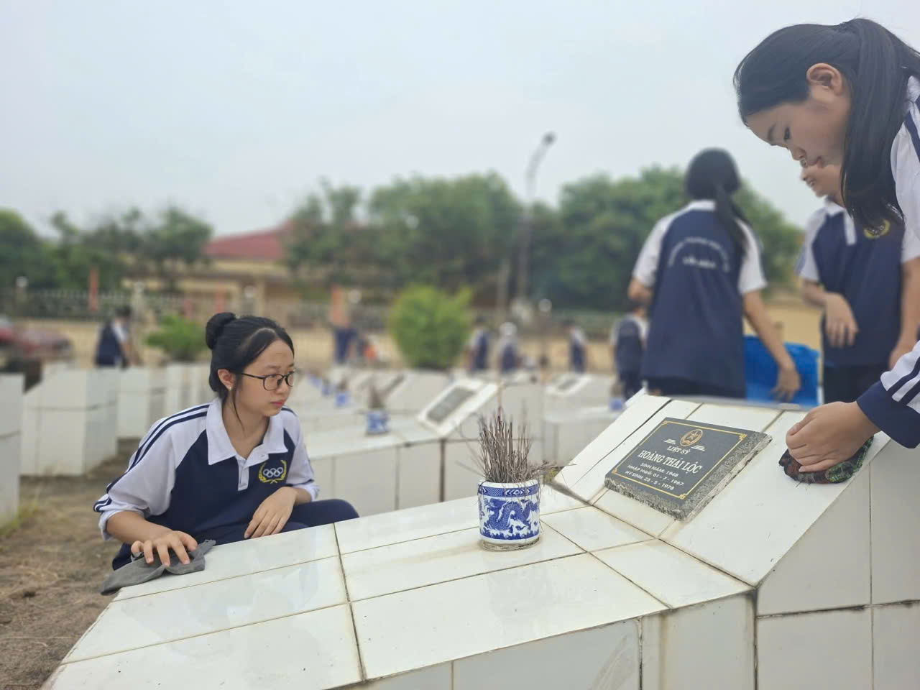
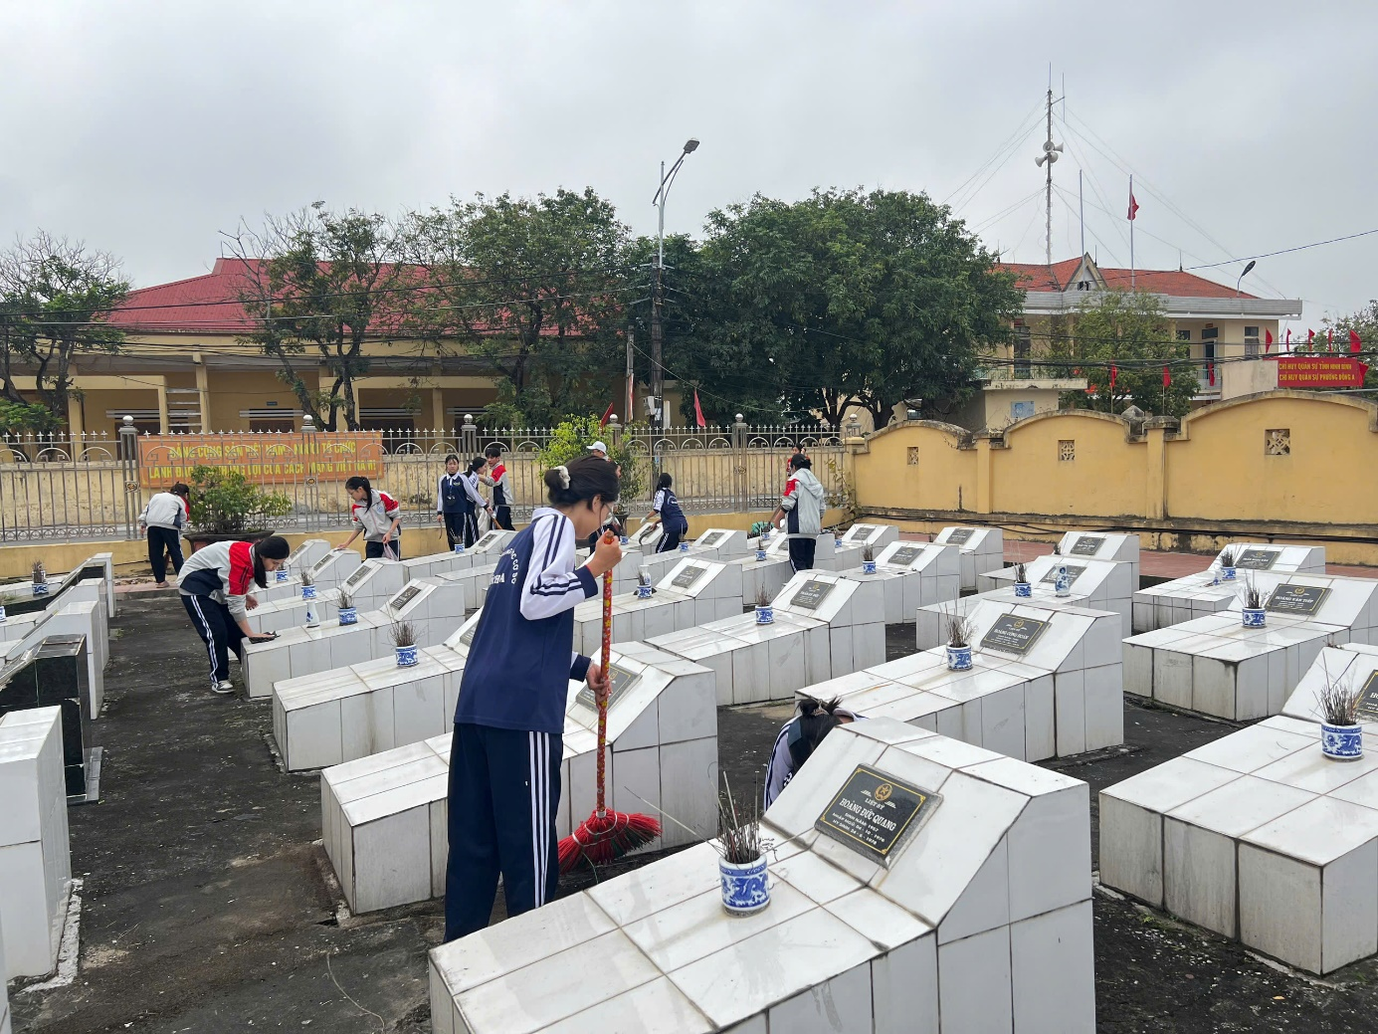
Sáng ngày 24/7/2026, đại diện Đoàn TN của Nhà trường đã tham gia cùng đoàn công tác của Đảng ủy, UBND, HĐND và MTTQ phường Đông A đến thăm hỏi, tặng quà các gia đình chính sách, thương binh, bệnh binh, thân nhân Liệt sĩ và người có công với cách mạng trên địa bàn phường.
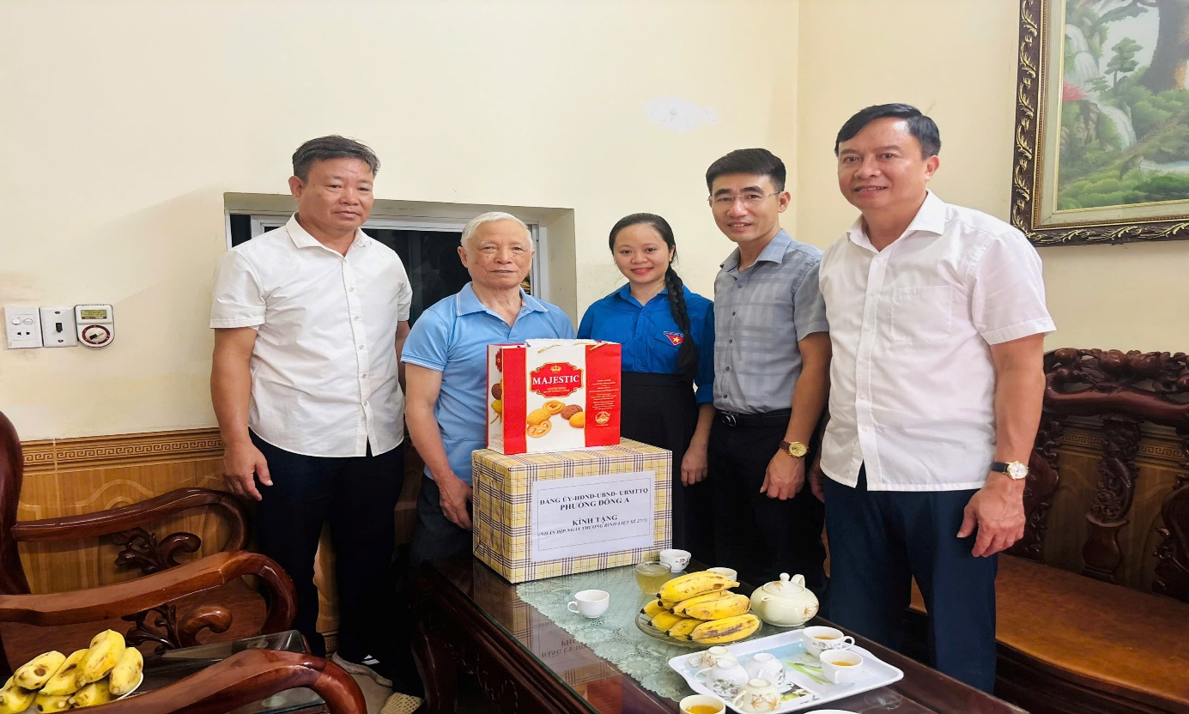
Tối Chủ Nhật ngày 26/07/2026, Đại diện nhà trường cùng các em học sinh trang nghiêm tham dự Lễ dâng hương và thả đèn hoa đăng tri ân các Anh hùng Liệt sĩ tại Nghĩa trang Liệt sĩ phường Đông A, gửi gắm từng ngọn nến, nhành hoa và lời cầu nguyện thành kính nhất đến các thế hệ cha anh đi trước.
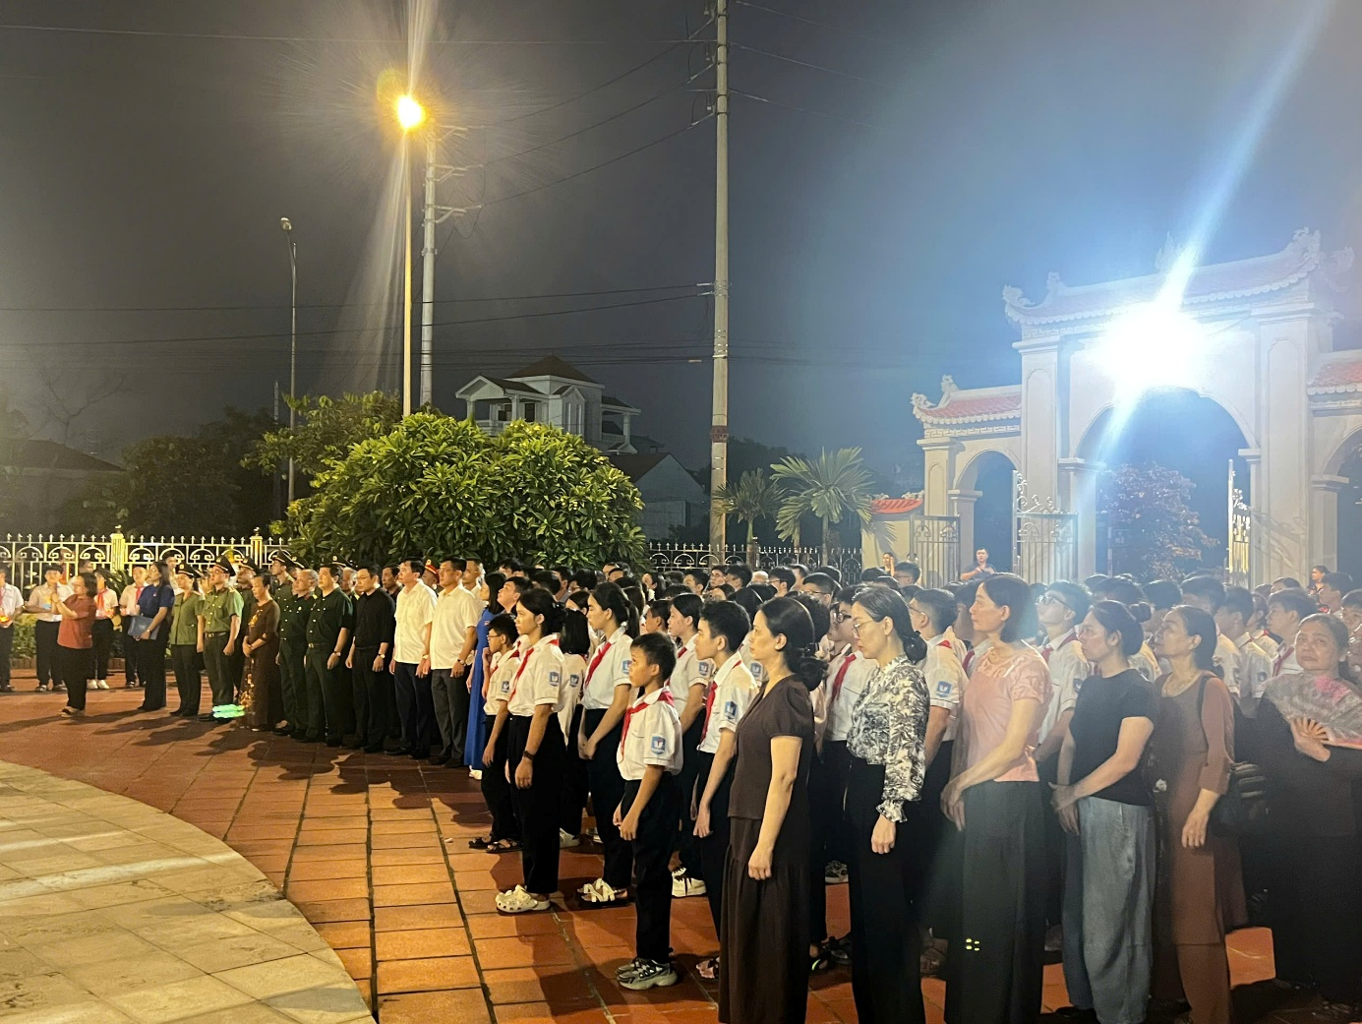
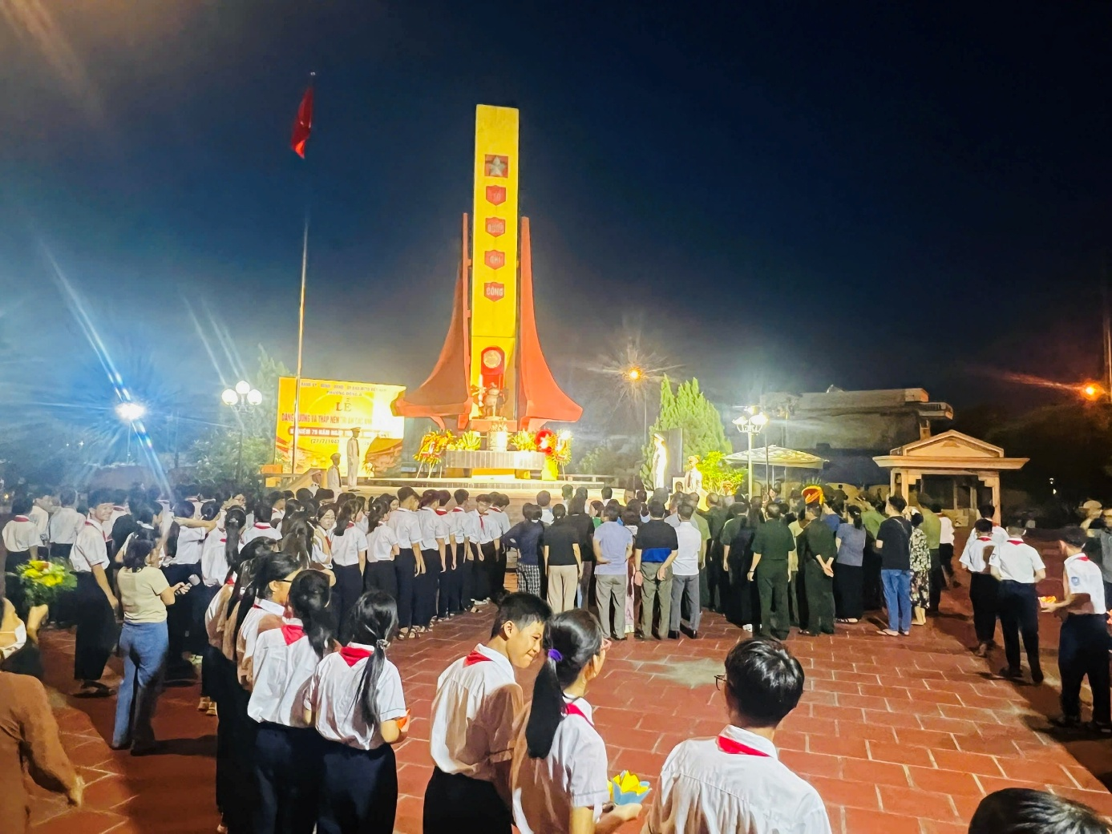
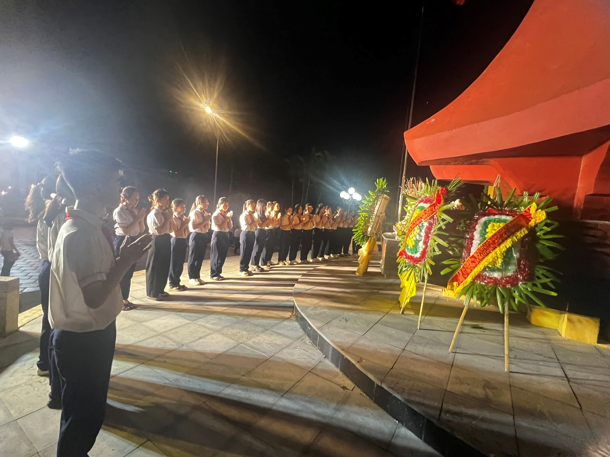

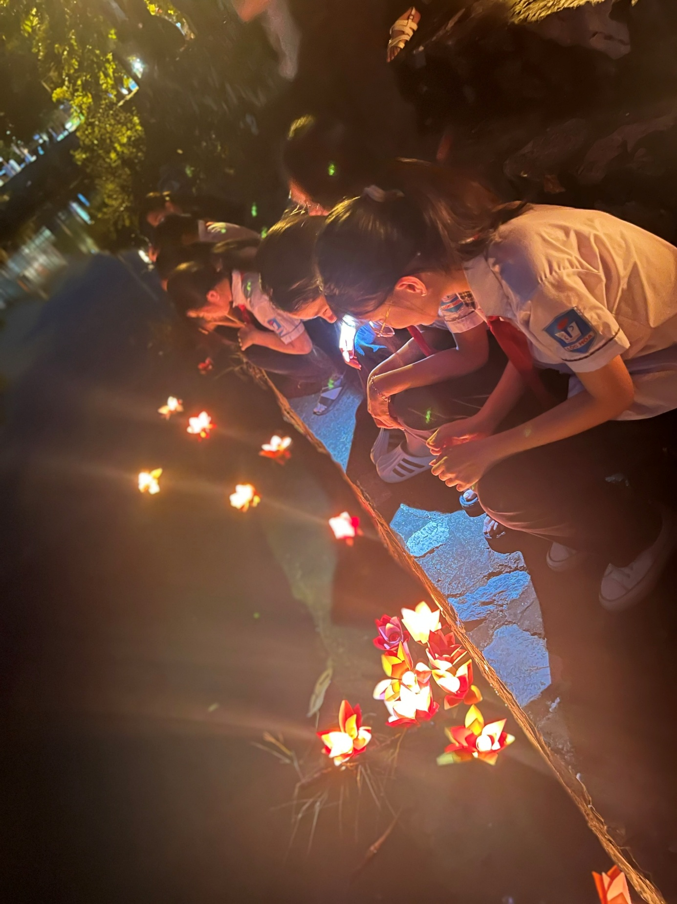
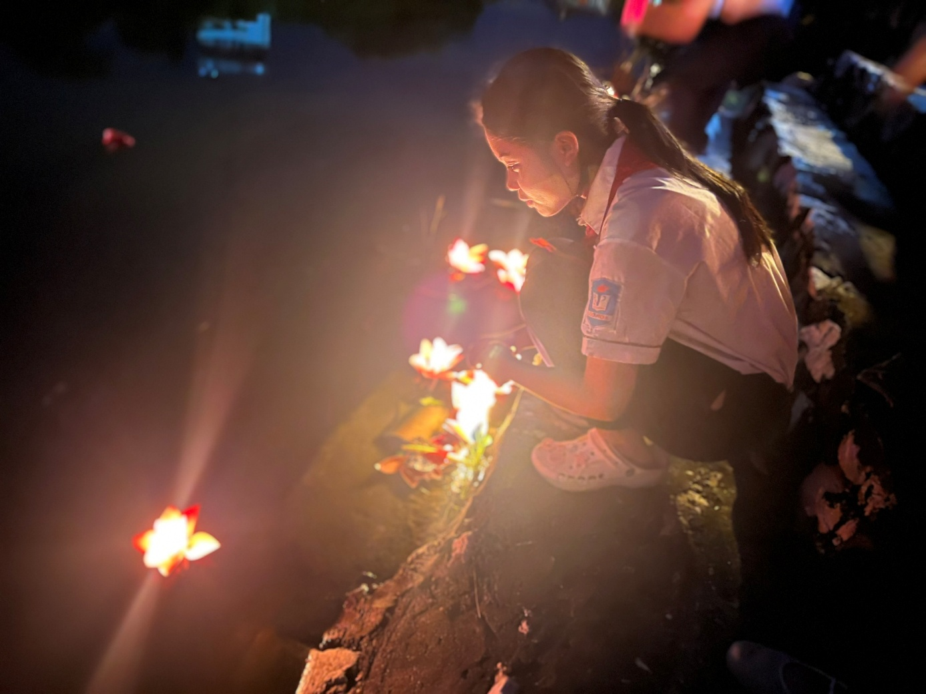
Mỗi phần việc nhỏ hôm nay không chỉ là hành động tri ân, mà còn là bài học lịch sử vô giá đối với mỗi em học sinh. "Uống nước nhớ nguồn " – Tinh thần ấy luôn chảy trong huyết quản của mỗi cán bộ, giáo viên và học sinh trường THCS Lộc Hòa. Bằng những việc làm nhỏ bé nhưng đong đầy tình cảm và lòng biết ơn sâu sắc, thầy và trò nhà trường nguyện nối tiếp truyền thống cách mạng, không ngừng tu dưỡng, rèn luyện để xứng đáng với sự hy sinh cao cả của các Anh hùng Liệt sĩ. 🌹

Người viết bài : Cô giáo Lã Thị Hằng

